# 7 MEMBUAT TILEMAP

|  |  |  |
| --- | --- | --- |
| **NIM** | : | 2118014 |
| **Nama** | : | Muhammad Ridho Putra Syalabi |
| **Kelas** | : | D |
| **Asisten Lab** | : | NAUFAL DHIAURRAFIF (2218059) |

## Tugas 1 : Membuat Tilemap

1. Buka Project Unity Dari *Sunnlyland Forest*

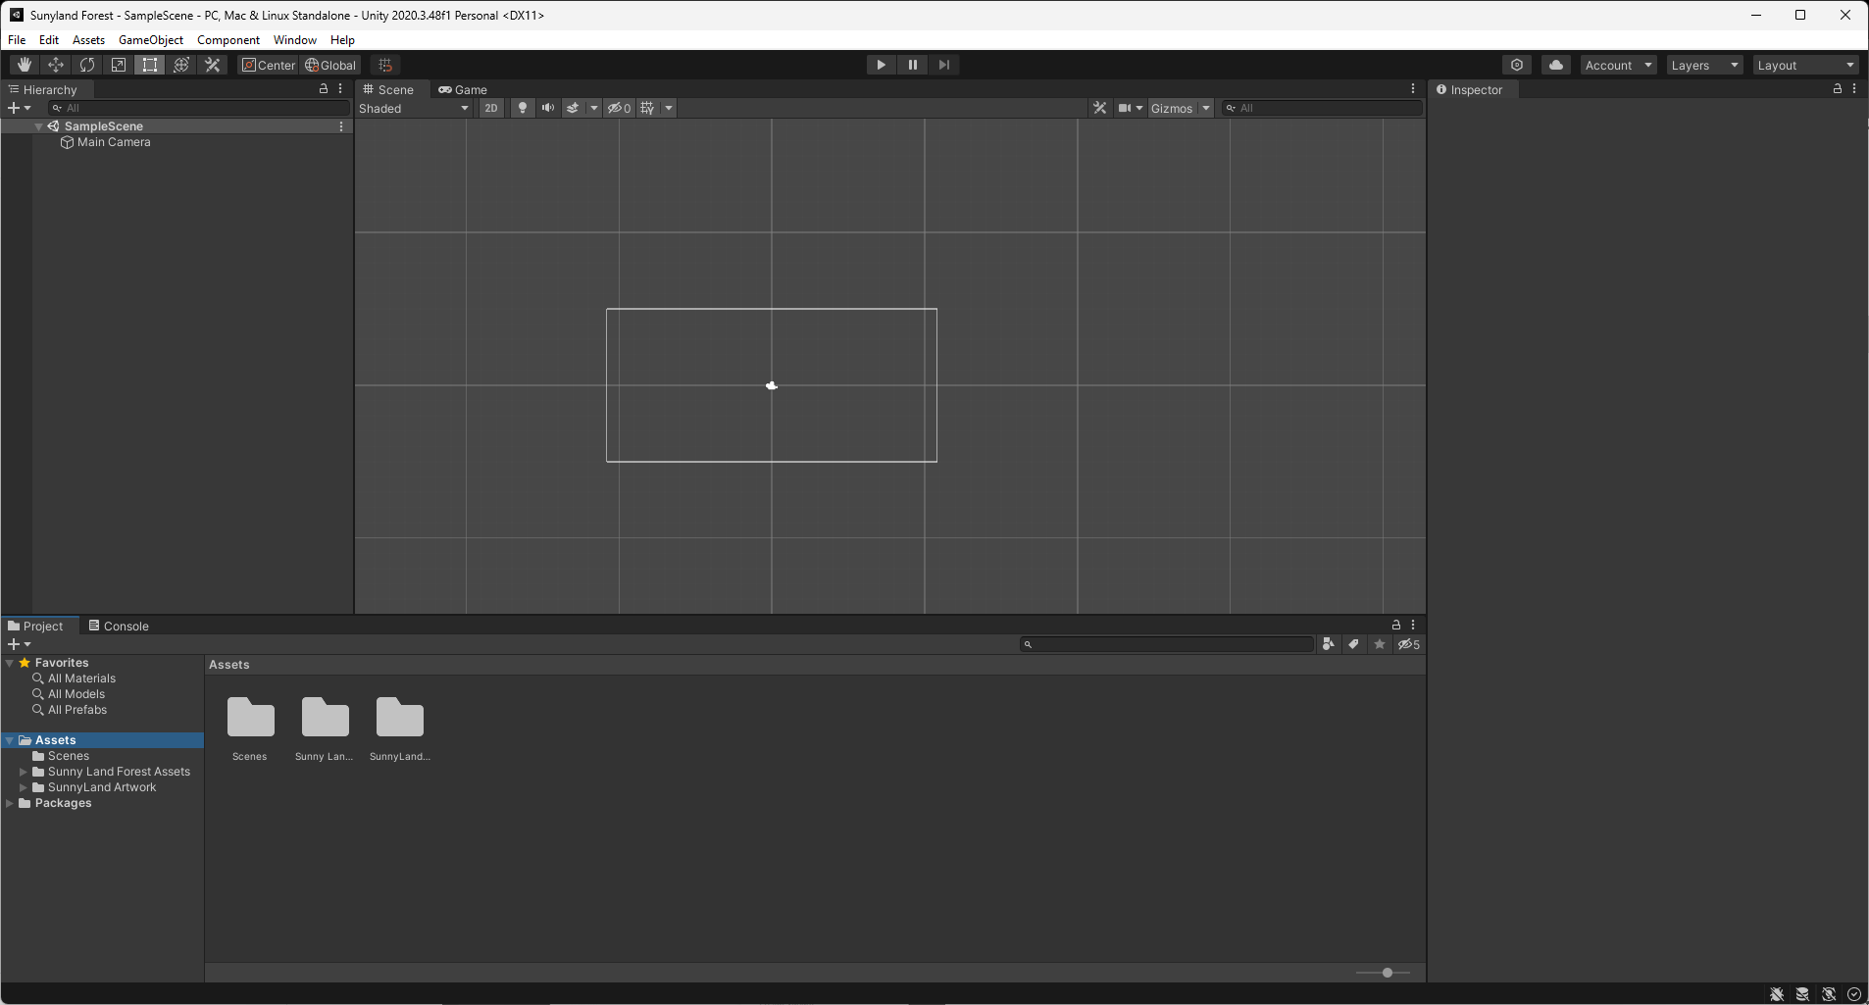

Gambar 7. 1 Open Project

1. Klik kanan pada folder *project*, kemudian buat dengan nama Praktikum.

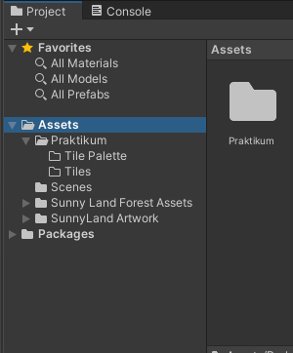

1. Klik kanan pada folderPraktikum, kemudian buat dengan nama *Tiles* dan *Tiles Pallete.*

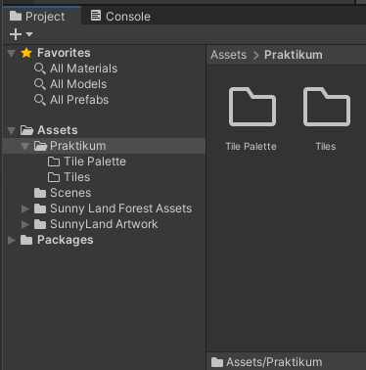

1. Kemudian klik kanan pada *folder* praktikum, kemudian buat *scene* dengan nama ”*Game*”

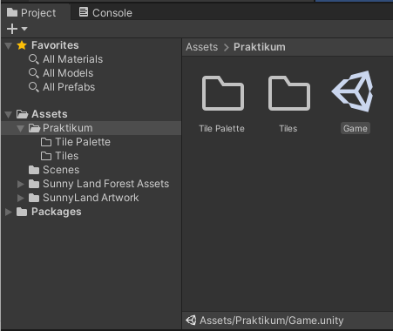

1. Kemudian pada panel “game” ubah *free aspect* menjadi 16:9 *Aspect*

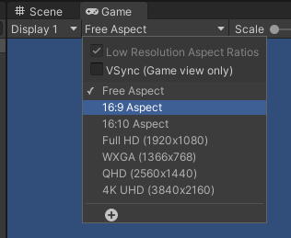

1. Pada menu atas, Klik Menu *Windows* kemudian pilih Tile Pallete, Ketika Windows tile palettes muncul, pilih Create New Pallet, berikan nama pada palet, dan setelah itu klik Create.

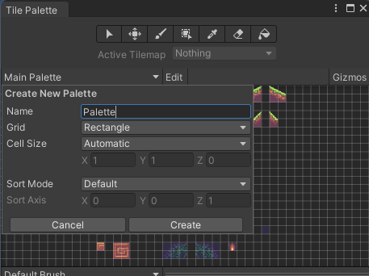

1. Simpan *Pallete* tersebut ke dalam *folder* “*Tile pallete*” yang telah dibuat sebelumnya.

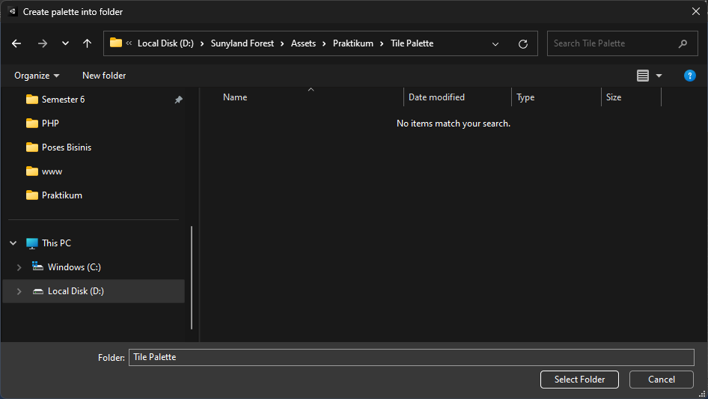

1. Kemudian masukan aset *tile* ke panel *tile palette*, kemudian simpan pada folder yang sudah disiapkan sebelumnya, dengan cara drag and drop kemudian simpan pada folder *tile* didalam *folder* praktikum sebelumnya.

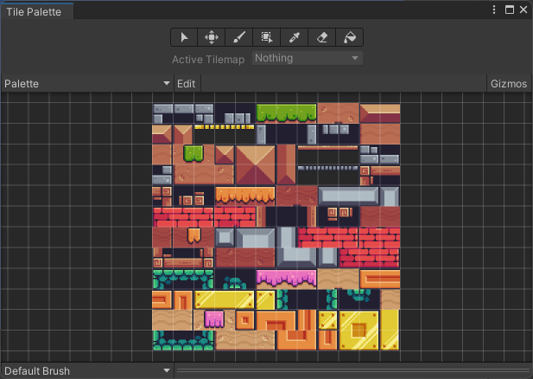

1. Pada menu *Hierarchy*, buatlah *game object* baru dengan cara klik kanan, pilih 2D *Object*>*Tilemap*>*Rectangular*, maka ini akan menampilkan kotak-kotak pada area kerja untuk memudahkan penempatan *tile*.

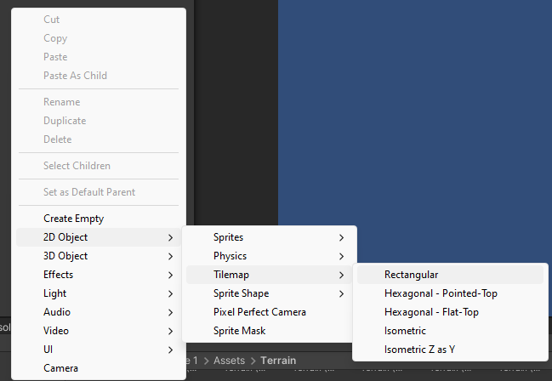

1. Kemudian Dalam tile palette, gunakan opsi "*Paint With Active Brush*" (*Shortcut* B) untuk menempatkan *tile* pada area kerja. yang dapat membuat tile sesuai keinginan.

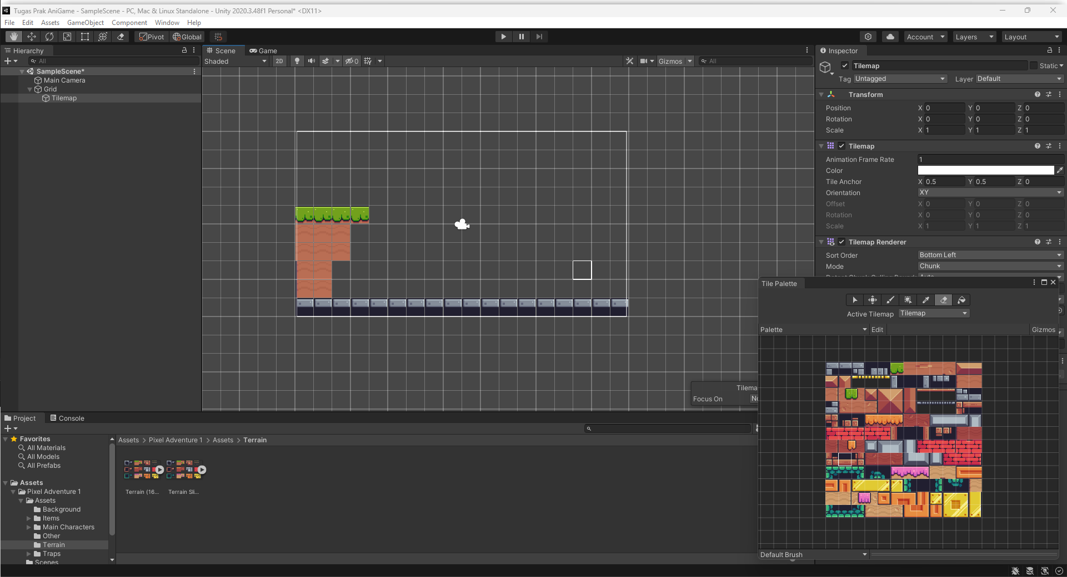

1. Kemudian untuk menghapus aset yang sudah terlanjur di pakai gunakan shortcut d untuk menghapus nya, atau gunakan icon eraser pada window tile palette.

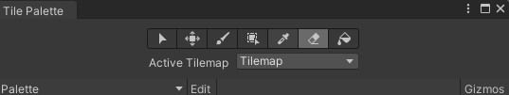

1. Kemudian untuk mengubah ukuran tile pada workspace ada pada sebelah kanan, pada opsi scale ubah ukuran sesuai yang dibutuhkan.

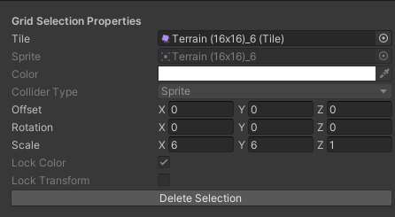

1. Kemudian buatlah sebuah tilemap sesuai dengan stage yang sudah di rencanakan.

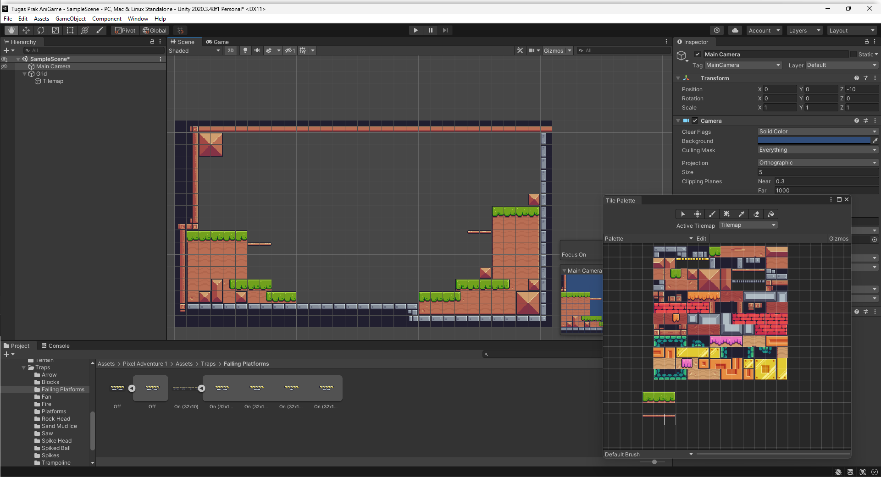

1. Klik kanan pada menu *Hierarchy*, pilih *Create Empty*.

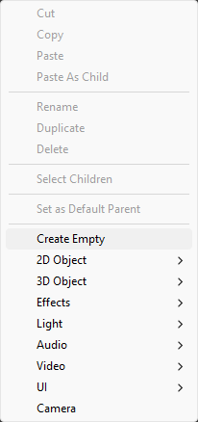

1. Ubah nama GameObject yang sudah dibuat tadi dan ubah Namanya menjadi “Property”, caranya klik kanan GameObject, pilih Rename

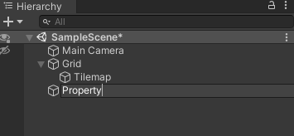

1. Kemudian tambahkan sebuah object, dari aset dibagian traps-falling platform.

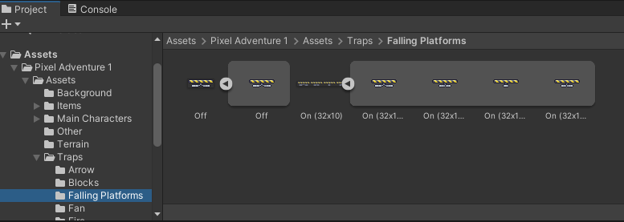

1. Untuk mengubah ukuran *Property* Gunakan *Rect* *Tools*.

alt text

1. Kemudian atur lokasi dari object yang tadi ditambahkan.

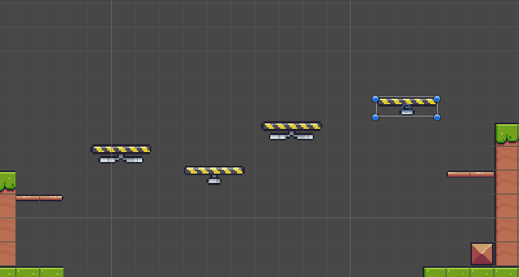

1. Asset yang diletakkan tersebut akan berada dalam hierarchy, blok dari atas kebawah dengan cara klik asset atas sendiri, kemudian klik asset bawah sendiri sambil menekana Shift, kemudian geser dan letakkan kedalam folder Property.

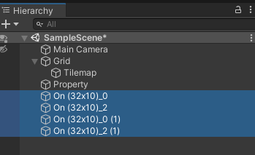

1. Klik tilemap pada menu hirarki, kemudian pada menu inspector pilih add komponen

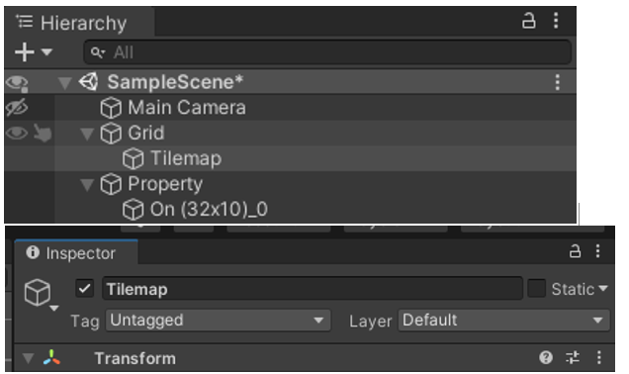

1. Cari komponen bernama Tilemap Collider 2D, komponen tersebut berguna agar saat memasukkan karakter game, nantinya dapat menyentuh bagian tanah.

